СПЕКТРАЛЬНЫЕ КОЭФФИЦИЕНТЫ ПОГЛОЩЕНИЯ ЭТИЛЕНА
Косенков Д.В., Бударин П.И., Панфилович К.Б.
КНИТУ, panfilovitch@kstu.ru

Усовершенствование технологического оборудования в нефтехимическом производстве связано с использованием менее теплоемких процессов переработки сырья. Спектральные коэффициенты поглощения органических веществ – один из параметров, необходимый для решения задач по оптимизации процессов теплообмена.
В качестве исследуемого вещества был выбран газообразный этилен. В настоящее время этилен является одним из основным видом сырья органического синтеза. Анализ литературы показал, что данные по спектрам пропускания этилена при повышенных давлениях отсутствуют.
На специально спроектированной экспериментальной установке [1] были получены спектры пропускания этилена в диапазоне давлений 1-5 МПа, при температуре 323 К, толщина исследуемого слоя L=0,00015м.
По полученным спектрам расчитаны спектральные коэффициенты поглощения.
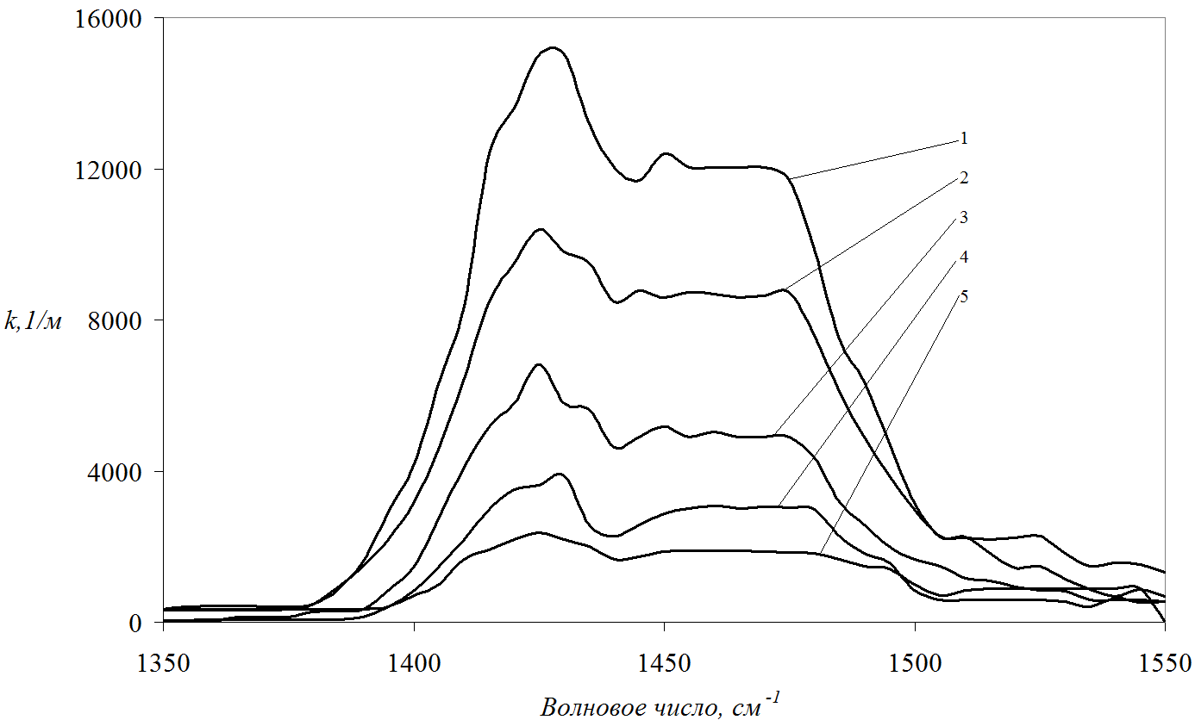
На рисунке показана зависимость изменения спектральных коэффициентов поглощения этилена для одной полосы при Т=323 К для различных давлений.

Рисунок. Спектральный коэффициент поглощения полосы этилена
при давлениях: 1 – 5 МПа; 2 – 4,02 МПа; 3 – 3,04 МПа; 4 – 1,08 МПа;
5 – 0,5 МПа (ω= 1450 см⁻¹)

Видно, что с ростом давления спектральный коэффициент поглощения этилена возростает, связяно это с изменением плотности.
Распологая данными по радиационным характеристикам любого органического вещества и коэффициентами преломления можно расчитать радиационную сотавляющую коэффициента теплопроводности [2], вклад которой достигает 10-20 %.

1. Косенков Д. В. Установка для измерения ИК-спектров пропускания газообразных веществ при повышенных давлениях и температурах /Д. В. Косенков, П. А. Бударин, К. Б. Панфилович// Вестник Казанского государственного технологического университета. Казань. 2011; №22. С.36-40.
2. Аляев В.А., Панфилович К.Б. Радиационно-кондуктивный теплообмен в полупрозрачных органических жидкостях. – Казань: Изд-во Казан. ун-та, 2003. – 195 с.

